令和４年度福岡教育事務所管内「子どもの読書習慣形成・定着支援事業」
～読書活動応援隊スキルアップセミナー～
参加申込書
６月１０日（金）までにQRコードからお申し込みいただくか、
QRコード
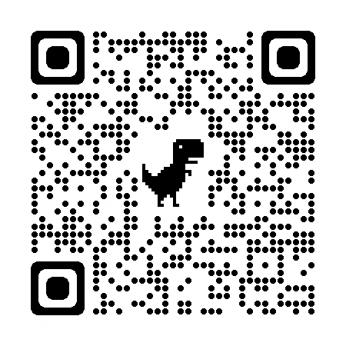
本申込書を以下のメールアドレス宛てに送信してください。
E-mail: yoshikawa-s9049@pref.fukuoka.lg.jp
福岡教育事務所 社会教育室 吉川宛

所属名 | 役職名 | 参加者名 | 連絡先
 |  |  | ℡
 |  |  | ✉
 |  |  | ℡
 |  |  | ✉
 |  |  | ℡
 |  |  | ✉
 |  |  | ℡
 |  |  | ✉

岩辺先生へ聞きたいこと等、質問がありましたらご記入ください。

連絡事項
※参加希望者が多い場合は、抽選にて参加者を決定します。
※新型コロナウイルス感染症拡大防止のため、オンラインの開催とします。
※オンライン開催となりますので、オンラインアプリ「Zoom」を事前にインストールし、実施時インターネット接続とウェブカメラ使用が可能な方に限ります。
※「Zoom」の接続について不安な方は、お知らせください。必要に応じて事前に「Zoom」接続の操作の説明をさせていただきます。
※後日、「Zoom」のミーティングIDとパスコードを送信させていただきます。
※当日使用する資料を事前に送付しますので、必ずデータが送付できるメールアドレスの記入をお願いします。

